TP1 : Découverte de l’interface Windows et gestion des fichiers

Objectif du TP :
- Se familiariser avec l’interface Windows o Apprendre les différentes manipulations de base
- Comprendre et pratiquer la gestion de fichiers et de dossiers dans l'environnement Windows Matériel nécessaire :
- Un ordinateur sous Windows
- Le logiciel de gestion d’archive et de compression 7zip Durée conseillée : 1 heure 30

Partie 1 : J’explore l’interface de Windows de mon ordinateur

1. Le Bureau (5 min)
- Identifier les icônes par défaut sur le bureau (Corbeille, Ce PC, des raccourcis, etc.).
- Créer un nouveau dossier sur le bureau et le renommer « TP1_decouverte_Nom ».
Votre réponse : une capture d’écran du bureau du PC montrant le dossier créé
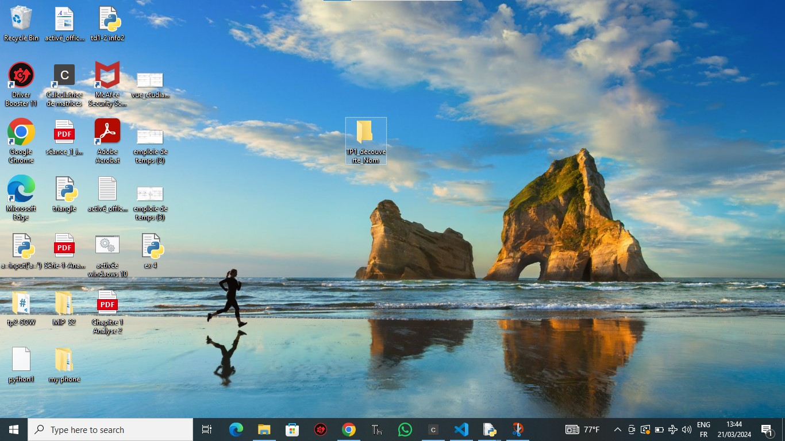

2. La barre des tâches (5min)
- Ouvrir l’application Bloc-notes puis l’épingler à la barre des tâches.
- Ouvrir plusieurs applications et utiliser la barre des tâches pour naviguer entre elles.
- Utiliser les fonctionnalités de la barre des tâches pour minimiser, maximiser et fermer des fenêtres.
Votre réponse : une capture d’écran montrant la barre des tâches
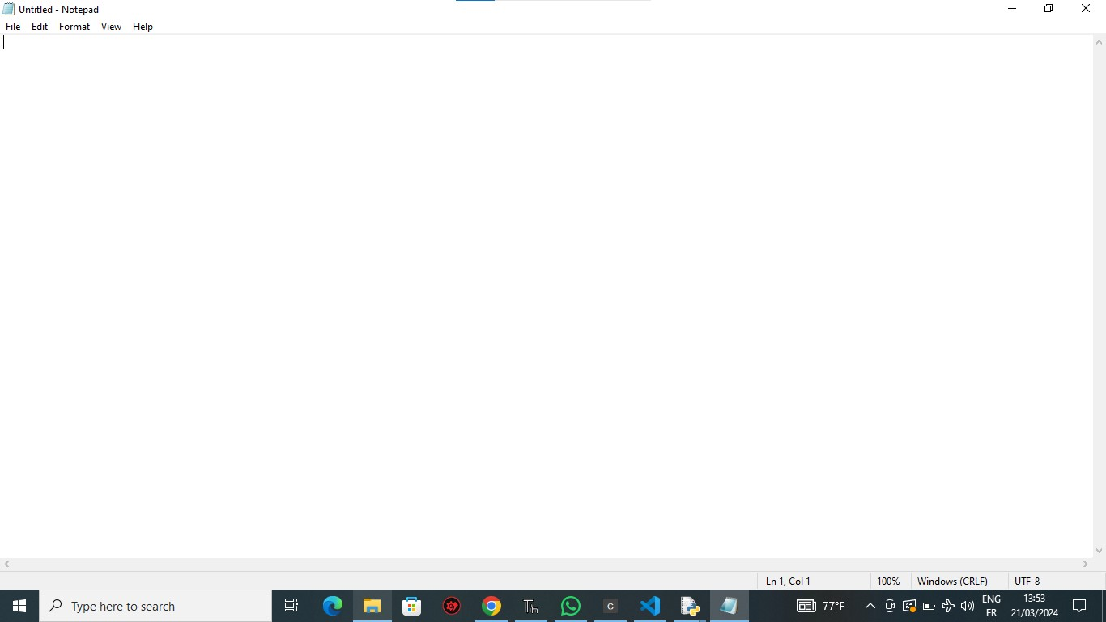

3. Le Menu « Démarrer » (10 min)
- Utiliser le menu Démarrer pour lancer une application de votre choix
- Utiliser le menu démarrer pour ouvrir un fichier existant dans le dossier « Documents »
- Utiliser la fonction de recherche pour trouver et lancer l’utilitaire « calculatrice ».
Votre réponse : une capture d’écran montrant le menu démarrer

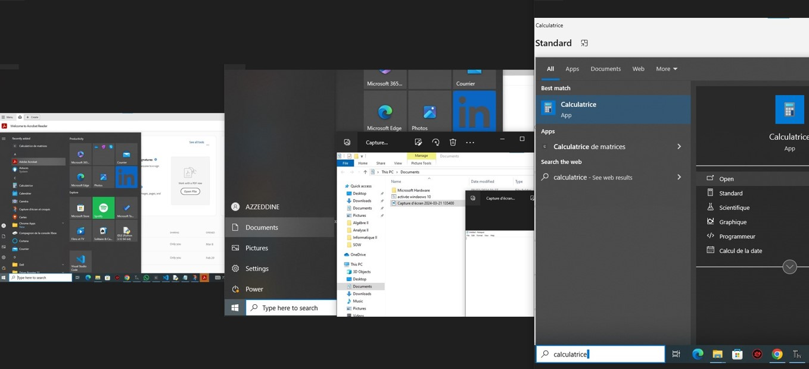

Paramètre et panneau de configuration (20 min)
- Identifier le système exploitation installé.
- Identifier le microprocesseur, la RAM et la taille du disque dur.
- Identifier 3 applications installées sur ton PC.
- Identifier le nom et le pilote de la carte réseau utilisée.
Votre réponse : Fournir les informations suivantes
- | Système d’exploitation :
- | Microprocesseur :
- | RAM :
- | Taille du disque dur :
- | Nom de 3 applications installées sur le PC :
- | Nom de la carte réseau :
- | Nom du pilote de la carte réseau :

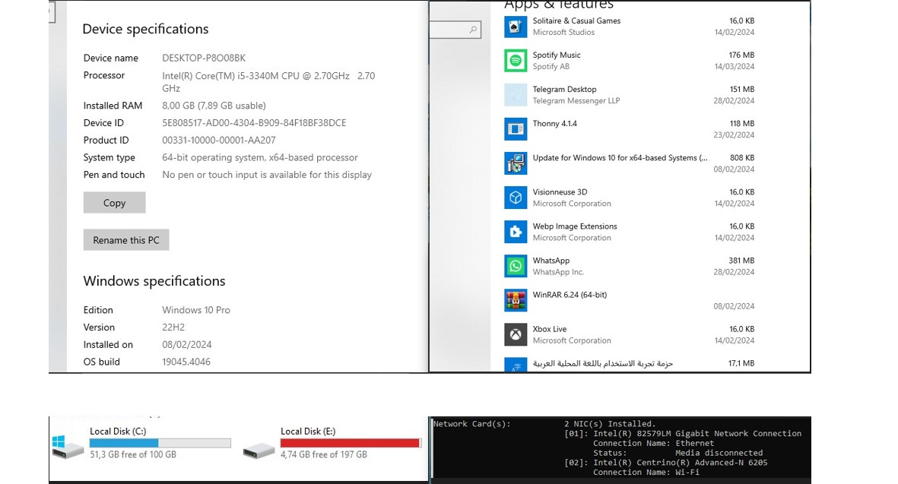
Partie 2 : Je gère correctement mes fichiers et des dossiers (45 min)

1- Arborescence de dossier (15 min)
● Créer l’arborescence de dossier suivante :
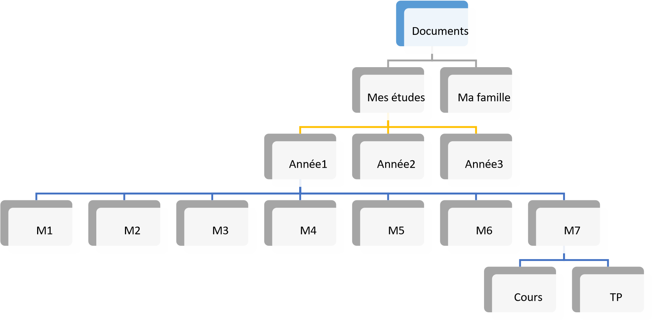

2- Gestion des fichiers et dossiers (30 min)

Manipulation des fichiers et dossiers
- Ouvrir l’application Bloc-notes, saisir vos informations personnelles : Nom et prénom, Filière et établissement.
- Enregistrer le fichier créé sous le nom : mon_profil.txt dans le dossier « \Mes études\Année1 »
Votre réponse : une capture d’écran montrant le contenu du dossier Année1

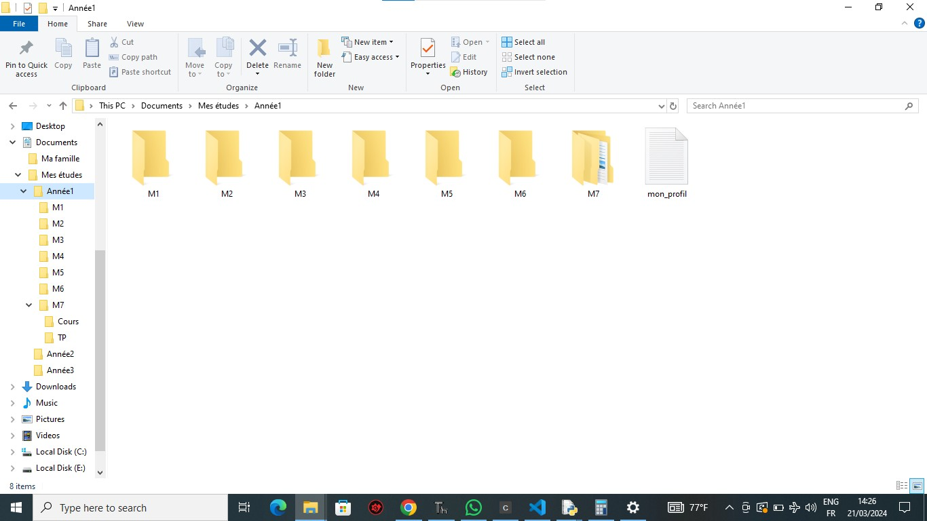

- En utilisant un copier/coller, dupliquer deux fois le fichier « mon_profil.txt »
- Renommer la première copie : mon_profil.docx (attention la modification de l’extension peut rendre le fichier illisible)
- Renommer la deuxième copie : mon_profil2.txt
- Déplacer le fichier mon_profil.docx dans le dossier « \M7\Cours » en utilisant un Couper/Coller
- Déplacer le fichier mon_profil2.txt dans le dossier « \M7\TP » en utilisant un Cliquer/glisser
- Supprimer le fichier « mon_profil.docx ». Accéder à la corbeille pour le récupérer.
- Supprimer une deuxième fois le fichier « mon_profil.docx ». Accéder à la corbeille pour la vider (Suppression définitive)
- Déplacer le dossier «TP1_decouverte_Nom » vers le dossier « \M7\TP » puis créer un raccourci du dossier sur le bureau.
Votre réponse : une capture d’écran montrant le contenu du dossier TP
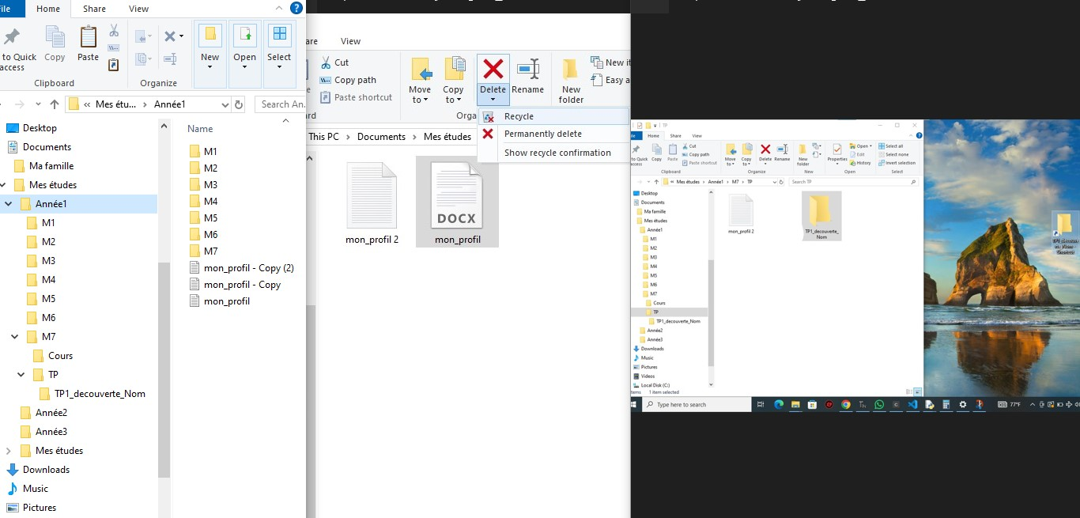

Compression/Décompression
● En utilisant l’application 7zip, compresser le dossier « Mes études » ● Décompressé le fichier obtenu sur le bureau.
Votre réponse : une capture d’écran montrant le dossier décompressé sur le bureau

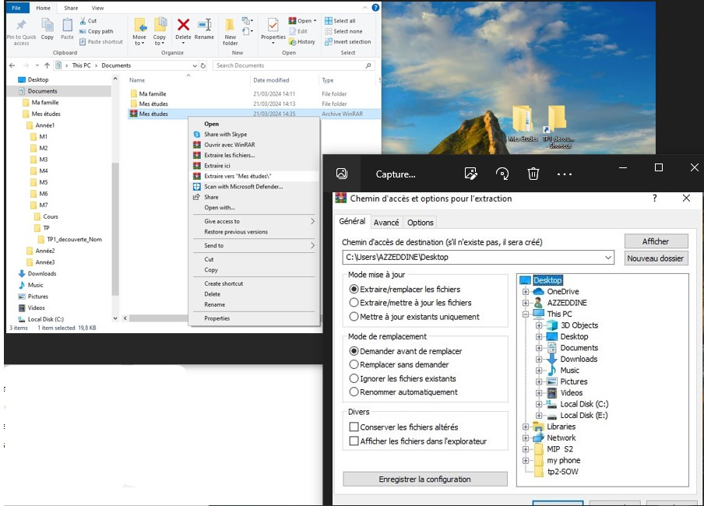

Rendu sur la plateforme (5 min)
● Enregistrer ce fichier sous le nom : TP1_Decouverte_nom.docx ● Déposer sur la plateforme eCampus

